Hálózat alapú távirányítású jármű vezérlő szoftver
Dokumentáció

1. Osztályok

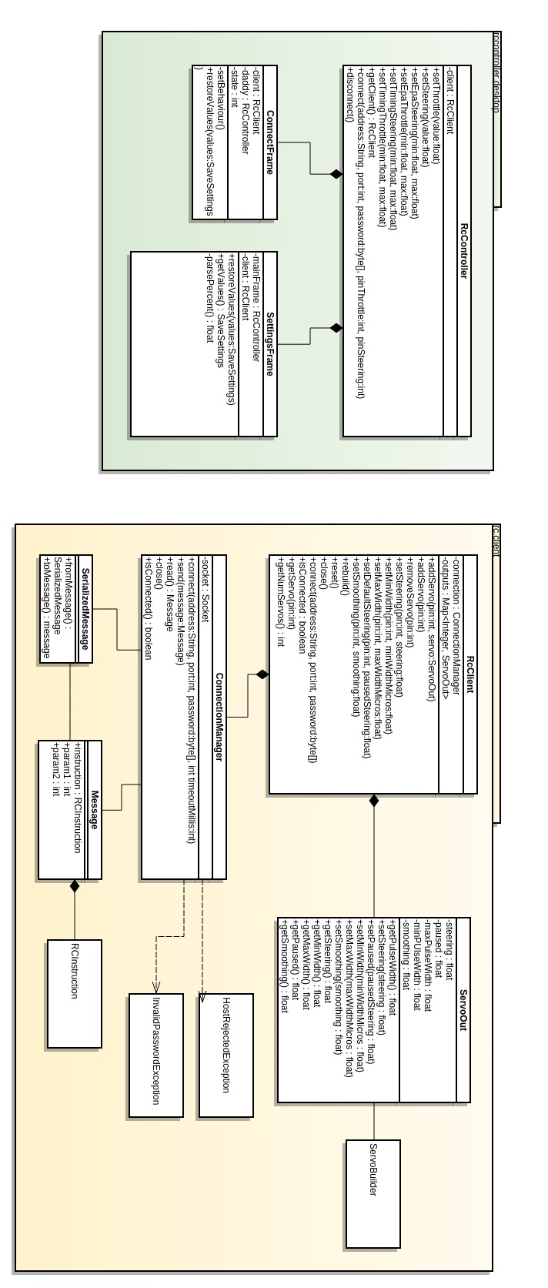
Az osztálydiagram a következő:
2. Jellemző futás

Egy általános kapcsolat ideje alatt a szerver és a kliens közötti kommunikáció hasonlóan zajlik:
